养生堂Y26H1小红书投放复盘报告（5.15-7.23）精简版

Part 1：项目回顾

一、项目概览
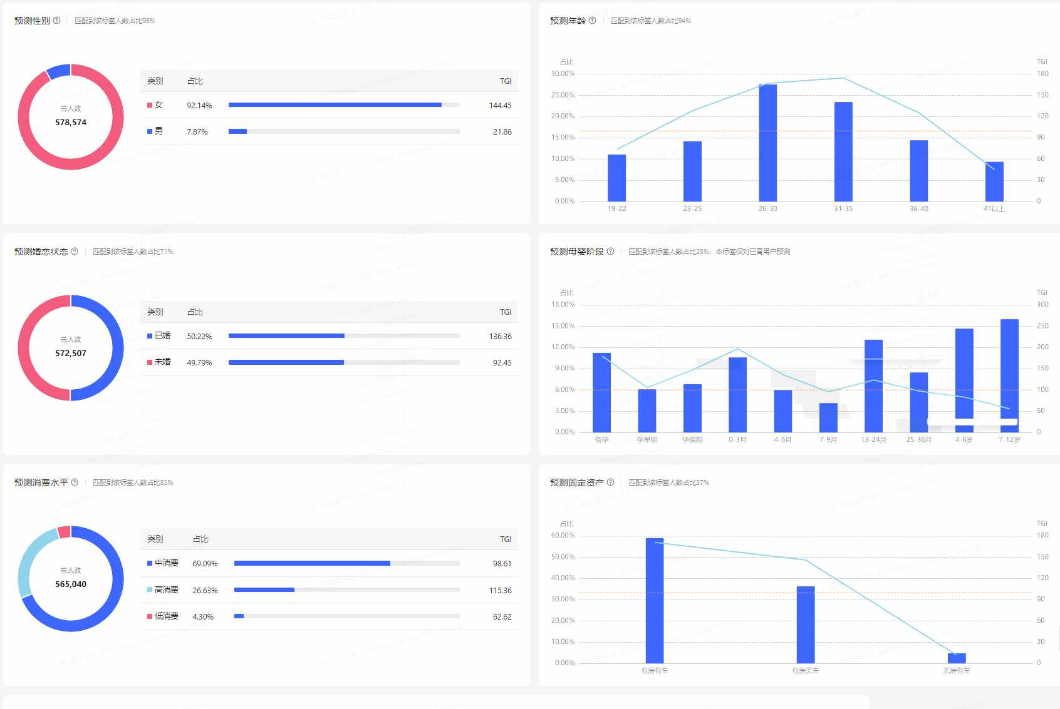
项目整体概览数据总览图

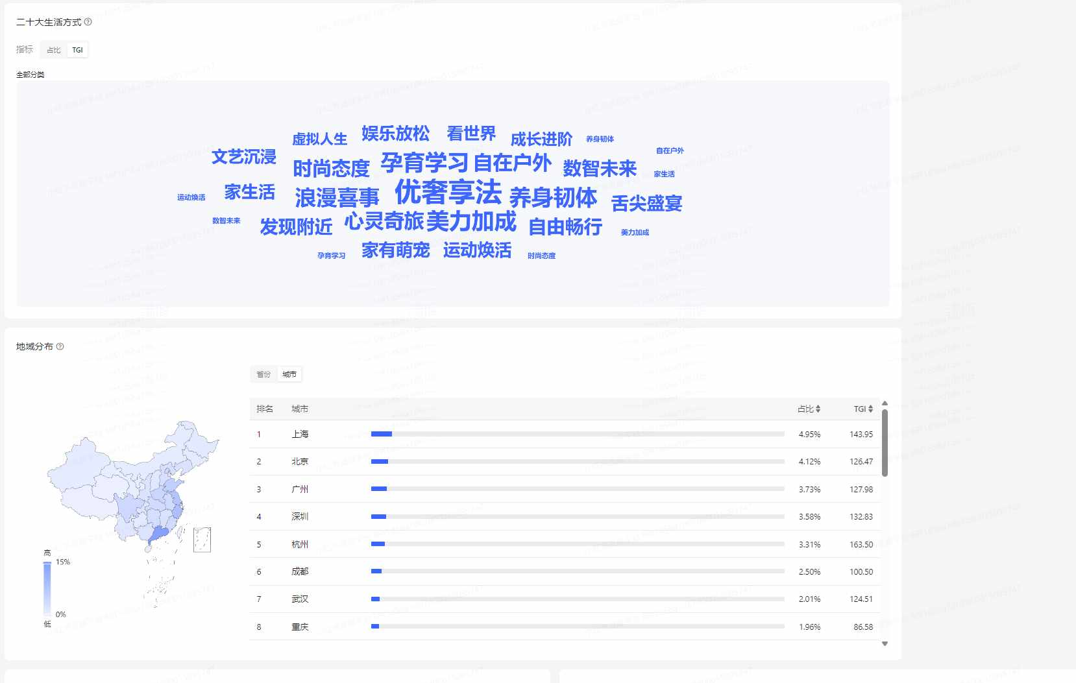
整体投放数据趋势图

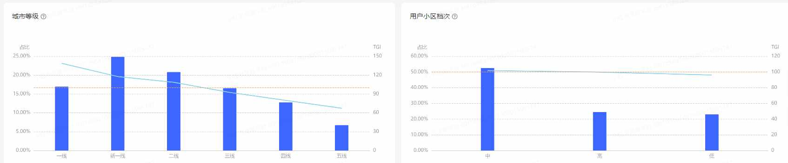
分渠道消耗与ROI对比

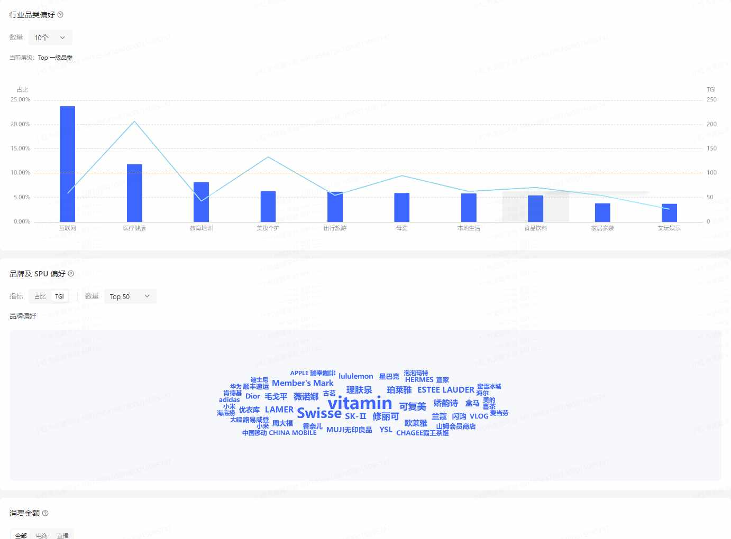
618大促期间投放表现

项目背景与总策略
养生堂于2026年4月启动小红书官号+KOS双线运营。官号承接博主素材二次利用挂载CID驱动转化；KOS以3个差异化人设（爱挖宝的养生达人、日常举手提问派、脆皮职场打工人）直接CID直销转化。投放周期5月15日至7月23日（70天），覆盖618大促。

整体结果
总消耗139,073元（官号77,732元55.9% + KOS 61,341元44.1%），总订单2,480单，总GMV 135,476元，整体ROI 0.97。官号ROI 1.05首次跑正，KOS整体ROI 0.87未达盈亏线。官号全站智投ROI 1.18是唯一显著盈利渠道，KOS-产品体验官ROI 0.97接近盈亏平衡。

一句话评价
官号用全站智投ROI 1.18验证了成交承接能力，KOS-体验官ROI 0.97验证了KOS转化可行性，但KOS人设间效率极差0.29（0.97 vs 0.68）暴露出非所有人设都值得做的问题。整体ROI 0.97距盈亏线仅差3%，通过预算再分配而非增量追投即可达标。

二、核心Learnings
Learning 1：KOS的核心价值是CTR和种草能力，ROI是官号的活。 KOS-产品体验官CTR 14.87%比官号全站智投10.13%高出47%。用户更愿意点KOS的真人推荐内容，但购买决策更依赖官号的品牌信任。分工：KOS负责前端拉新种草，官号负责后端成交承接。
Learning 2：KOS人设间存在2.5倍效率差，低效人设应果断砍掉。 产品体验官消耗31,835元ROI 0.97，家庭规划师消耗12,980元ROI 0.68。同样预算投体验官可多获17%订单。资源向高ROI人设集中。
Learning 3：高ROI内容有明确公式。 三个共性：大字报/购物车晒单封面 + 痛点疑问标题 + 精准解决方案正文。符合公式的内容均值ROI 1.47，不符合的均值0.40。
Learning 4：精准人群效率是泛人群的4.7倍，但严重欠投。 官旗vc近30天购买人群ROI 3.77 vs 智能扩量ROI 0.81。前者消耗仅7.84元（不到万分之一），后者占人群预算66%。
Learning 5：品类长尾词ROI远超品牌大词。 维生素c推荐/哪个牌子好ROI 1.43-1.47，品牌大词养生堂维生素c CPC 4.78元是长尾词的3.3倍。

Part 2：项目分析

三、场域能力分析
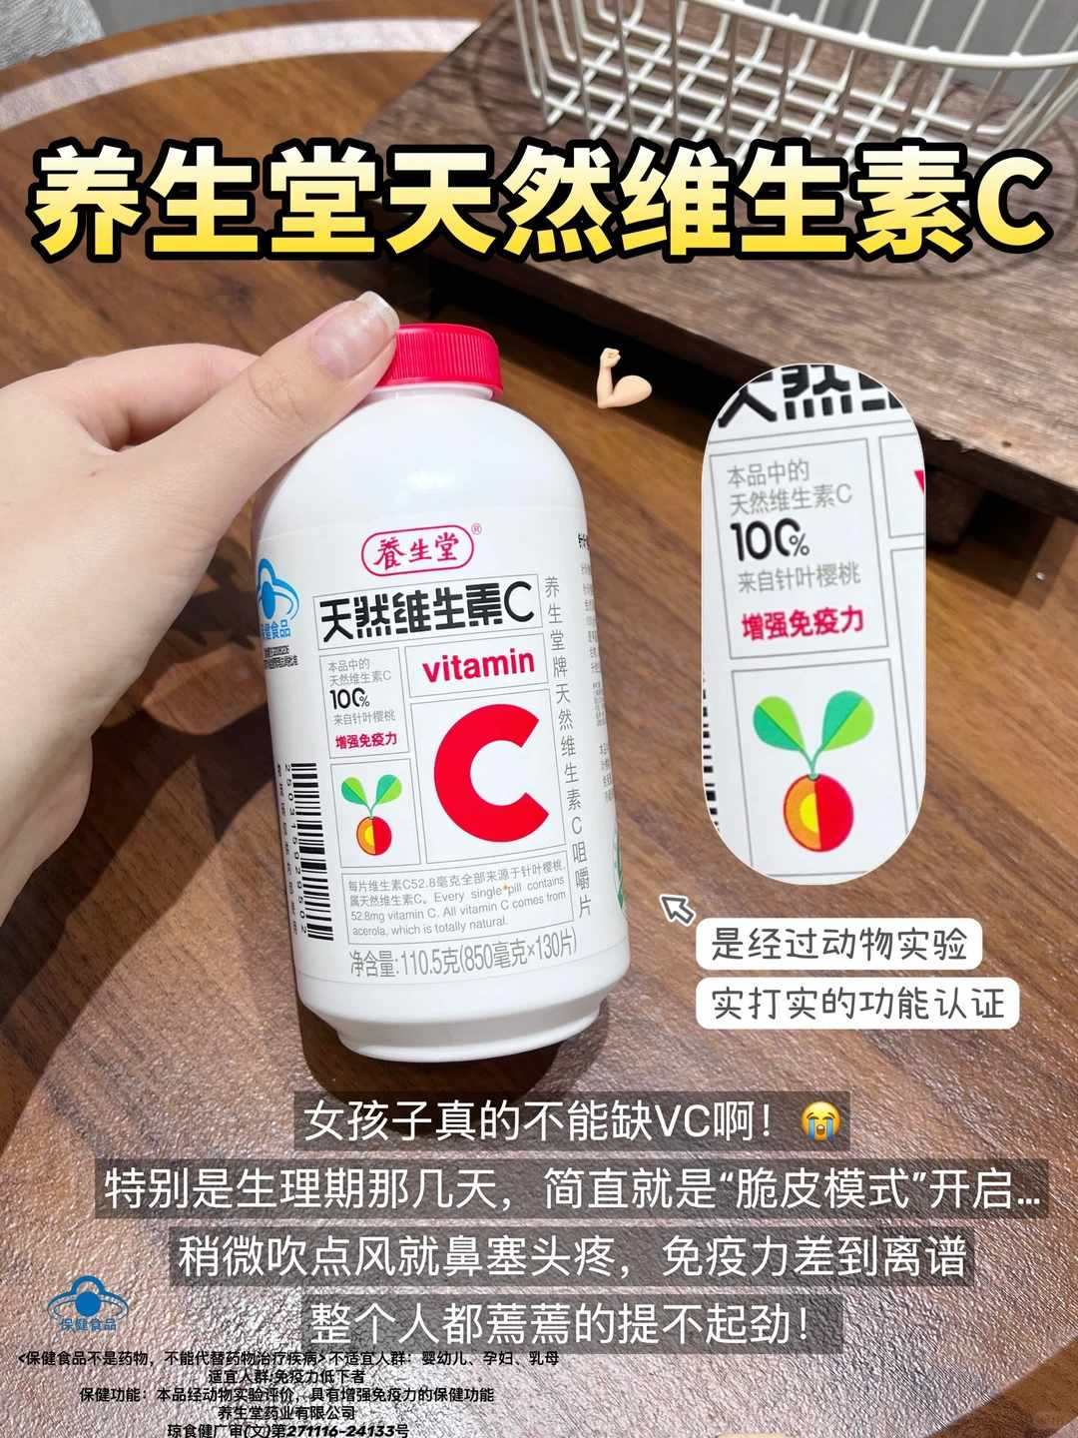
KOS人设框架总览

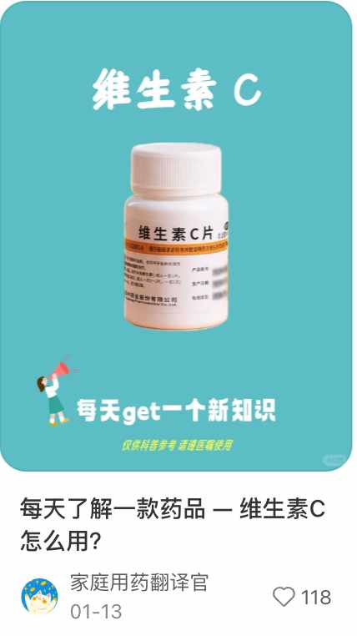
KOS-产品体验官人设截图


KOS-咨询师人设截图

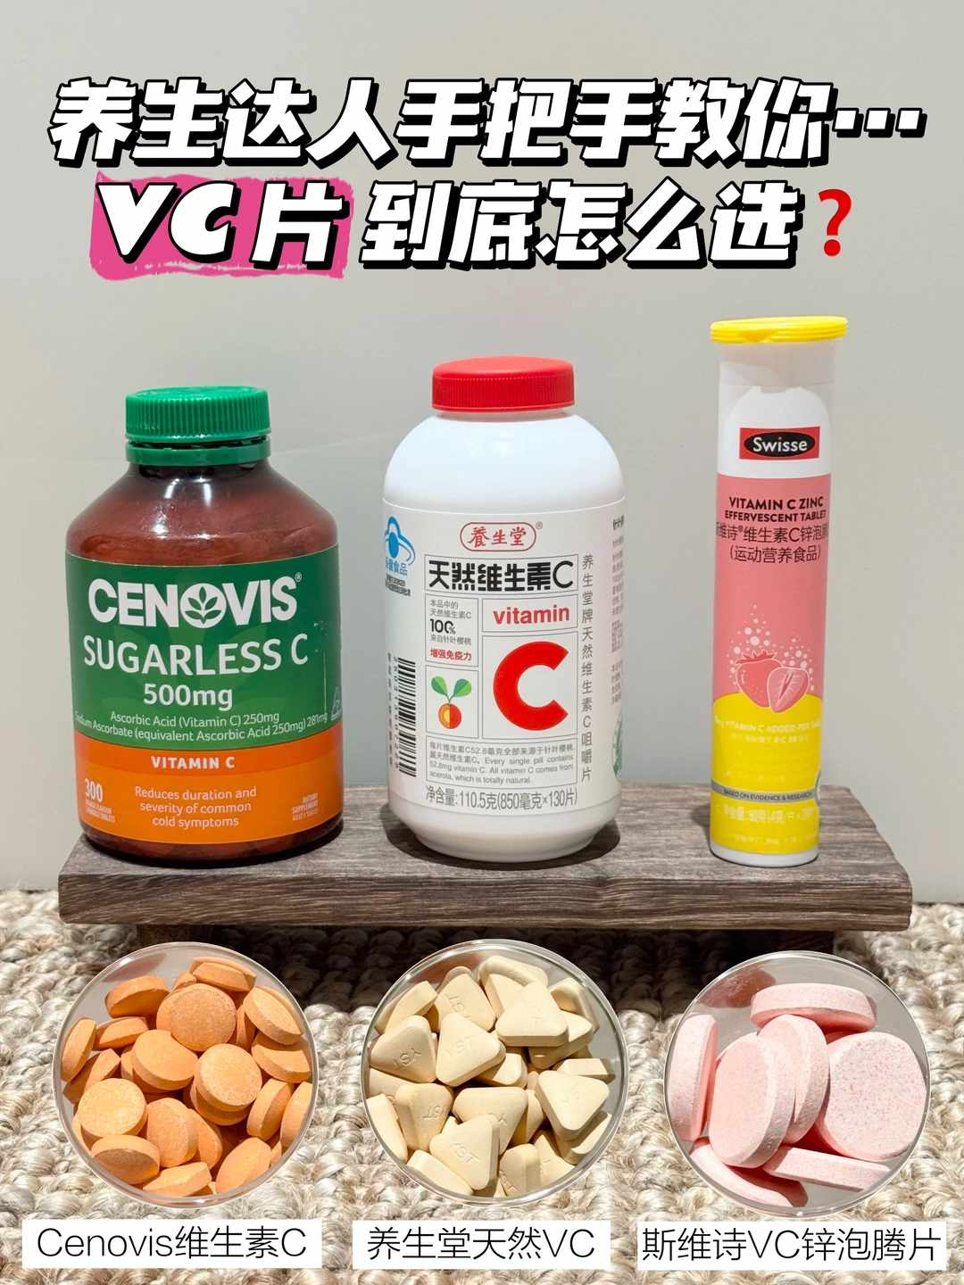
KOS-家庭规划师人设截图


KOS内容示例与数据表现

KOS-产品体验官（爱挖宝的养生达人）⭐核心账号
消耗31,835元（占KOS 51.9%），596单（占KOS 58.4%），ROI 0.97，CTR 14.87%。爆款笔记补充VC错误做法单篇12,691元、260单、CTR 22.38%。建议：日预算从455元提升至800-1,000元，批量复制纠错体笔记5-8条。

KOS-咨询师（脆皮职场打工人）
消耗16,526元，254单，ROI 0.83，CTR 8.96%。职场场景CTR偏低（6-8%），泛打工人设缺乏差异化。建议：职场场景精准化为熬夜加班党VC需求，标题改用反常识疑问式。2周后ROI仍低于0.85则砍预算转体验官。

KOS-家庭规划师（日常举手提问派）
消耗12,980元，170单，ROI 0.68，搜索ROI仅0.62。举手提问人设在保健品赛道天然信任度偏低。建议：暂停投放，预算70%转体验官。

官号
消耗77,732元，ROI 1.05，1,460单。全站智投唯一盈利渠道（ROI 1.18，占官号67.2%），搜索ROI 0.76拖后腿。建议：全站智投日预算提升10-20%；品牌大词养生堂维生素c CPC 4.78元降价30%或暂停。

官号与KOS协同
当前各自独立运转。建议：KOS高CTR笔记（CTR大于10%）中增加@养生堂官号引导；测试KOS触达未转化用户用官号内容二次追投。

四、内容分析

内容规划总览与效果预估


内容模板与高ROI公式示例

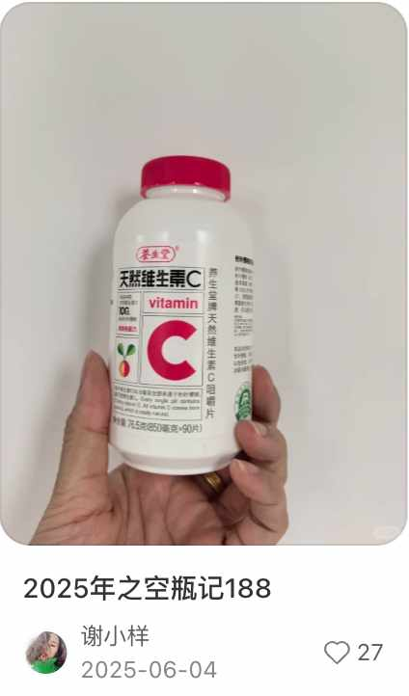
纠错避坑体内容示例

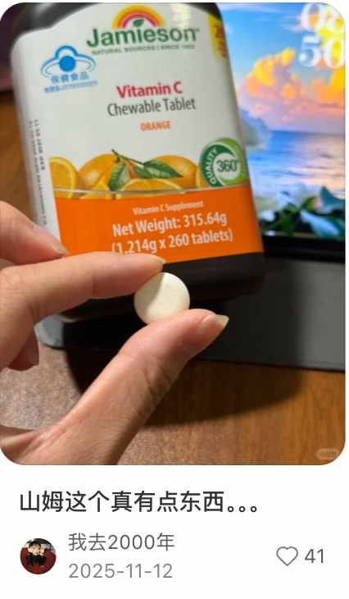
低效内容示例与判停标准

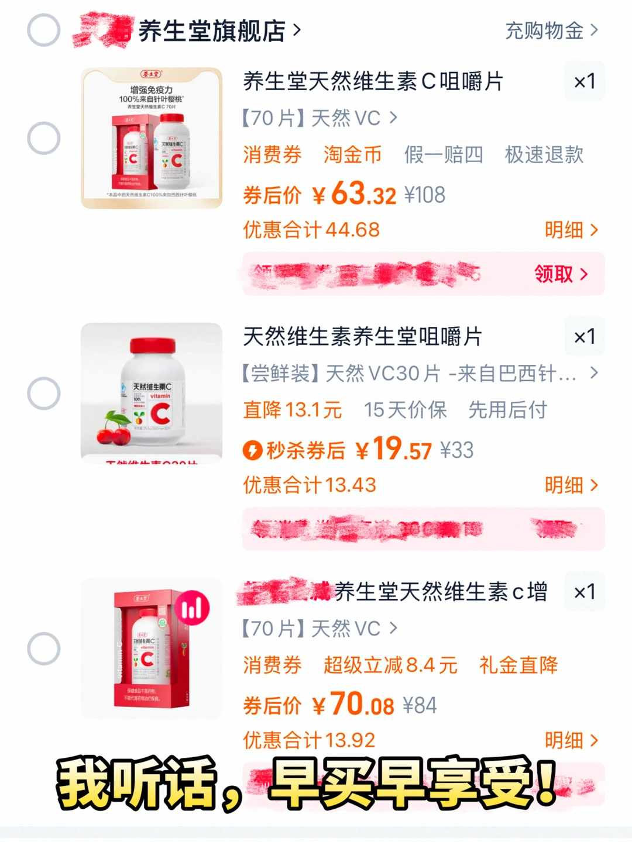
内容决策速查与生产排期

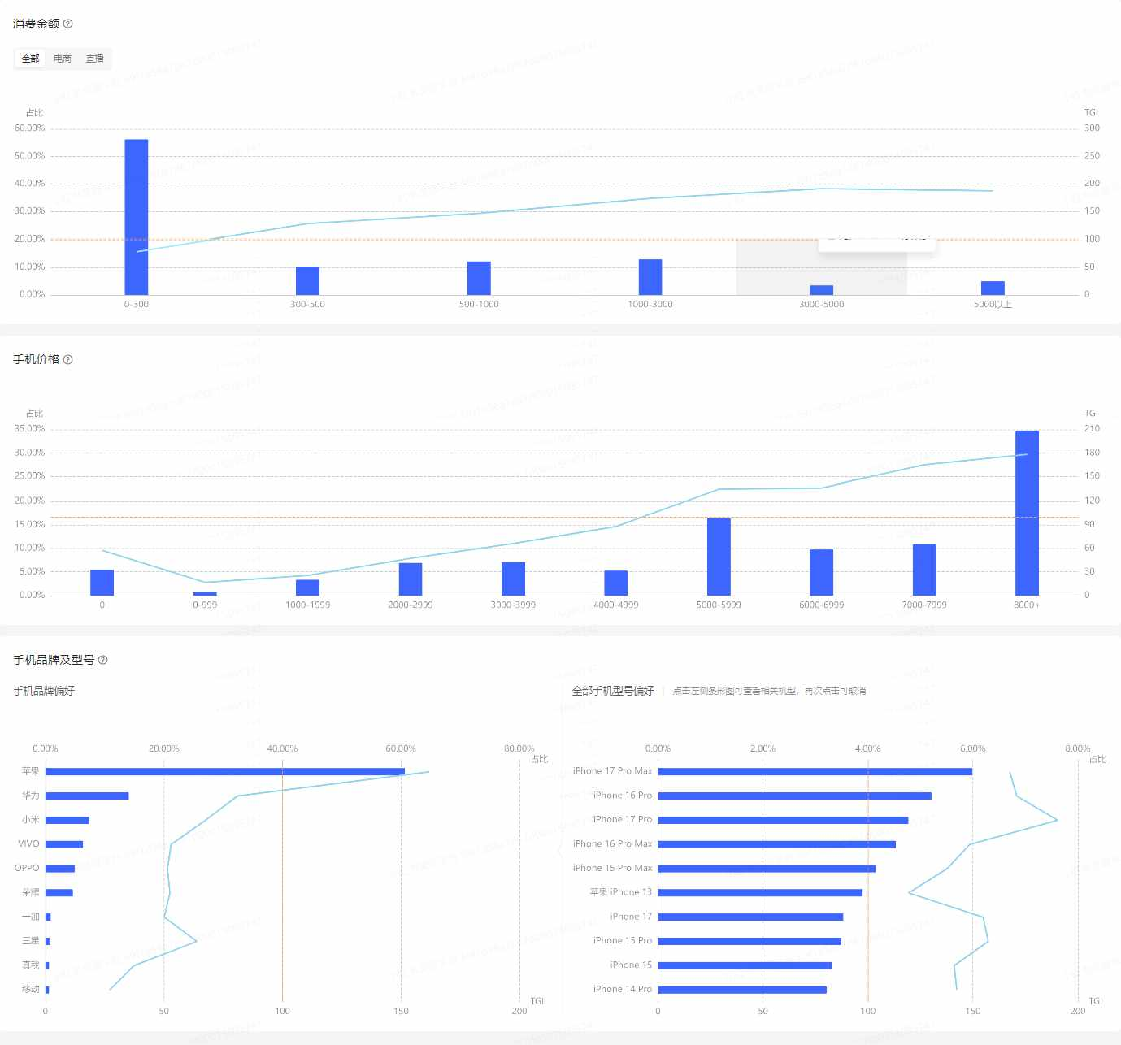
分渠道内容数据对比

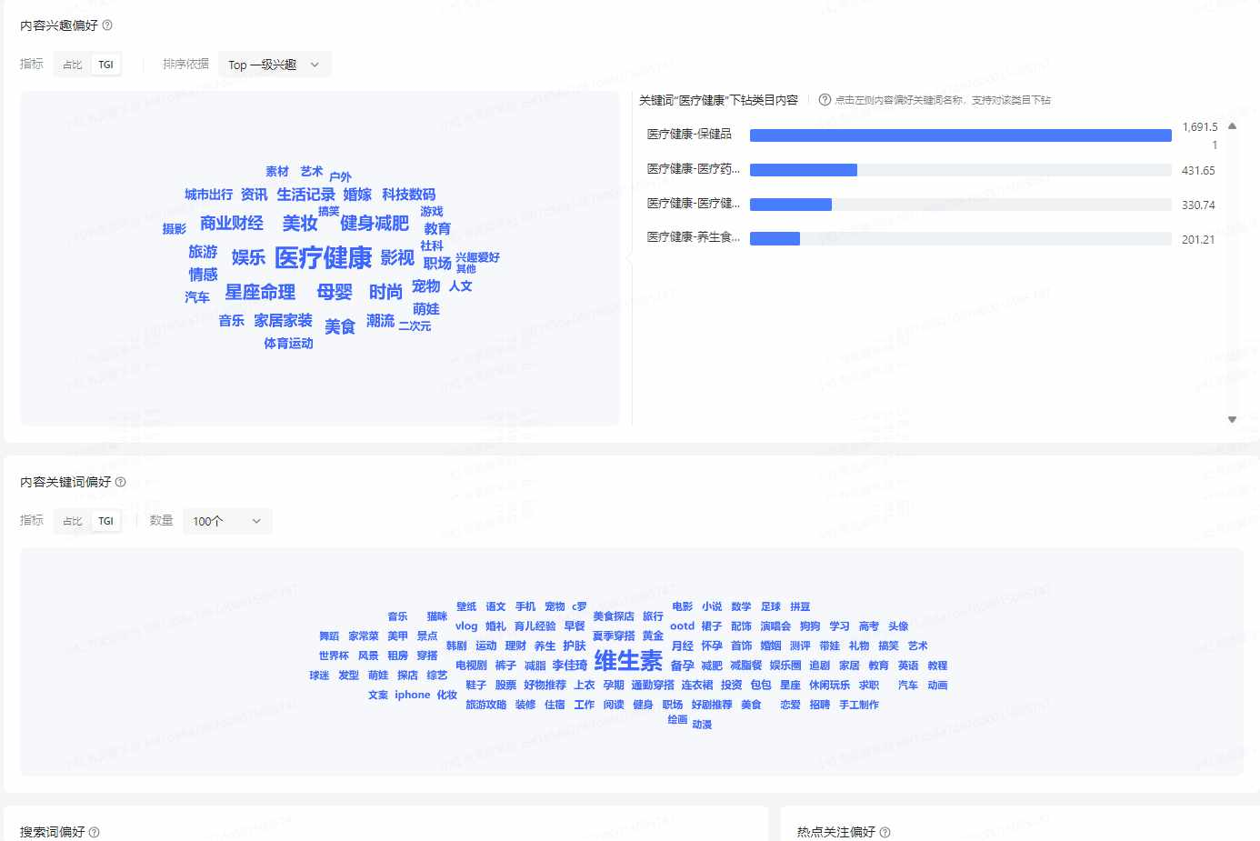
笔记维度的内容效果分布

高ROI内容公式
大字报/购物车晒单封面 + 痛点疑问标题 + 精准解决方案正文。符合条件内容均值ROI 1.47。
官号头部：小猪卡卡消耗50,793元、1,017单、ROI 1.09（绝对主力）；一颗草莓心ROI 1.74但消耗仅1,309元（高潜低量）；鱼小柒ROI 1.51（人设好物高转化）。

高效率内容公式
纠错避坑类CTR 22.38%为全渠道最高（官号均值10.13%的2.2倍），CPC 0.48元。公式：别再XXX了的纠错句式 + 大字报双栏对比 + 对接用户已有认知误区。建议批量生产5-8条覆盖不同痛点。

低效内容（立即暂停）
空调房泛科普（ROI小于0.5，场景与VC关联弱）、职场颜值打卡（高互动零转化）、纯硬推人设好物（ROI 0.40，平台限流）。暂停标准：消耗大于等于500元且ROI小于0.5。

内容决策速查
值得复制：纠错避坑体（CTR 22.38%）、大字报+晒单结合（ROI 1.34）、人设好物模板化（ROI 1.51）。
立即停止：空调房泛科普、职场颜值打卡、纯硬推、KOS-家庭规划师整线。

五、人群分析
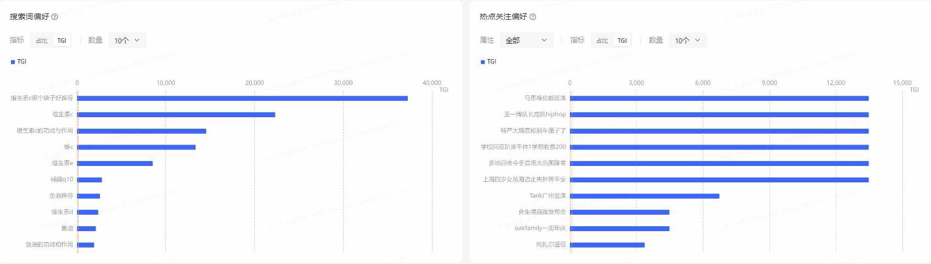
人群画像与定向数据

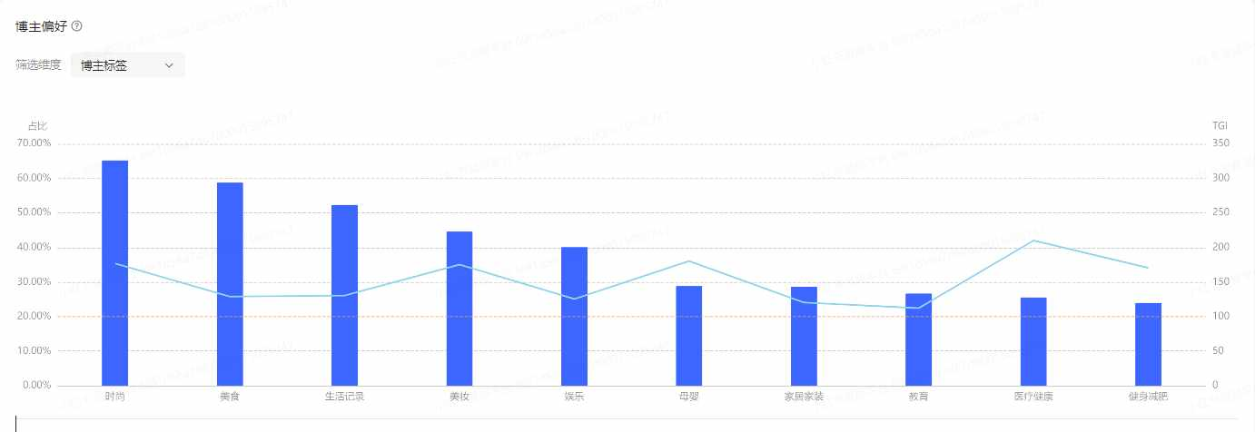
高价值人群ROI对比

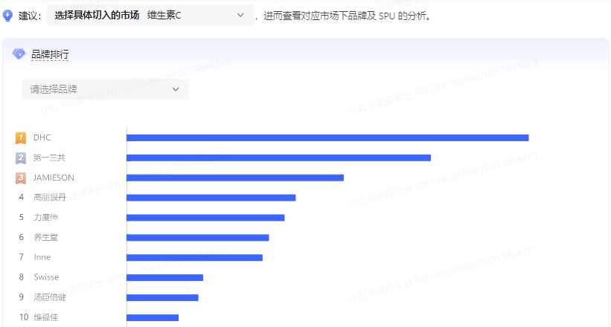
人群包投放消耗分布

高价值人群
官旗vc近30天购买人群ROI 3.77（智能扩量的4.7倍），消耗仅7.84元（不到万分之一），严重欠投。关键词兴趣-维生素c ROI 1.91。建议：官旗购买人群日预算从小于1元阶梯放量至200元；维生素c兴趣单独建包。

中价值人群
智能扩量占官号人群66%但ROI仅0.81。建议占比从66%降至40%，释放26%预算给高价值定向；从扩量中提取转化大于1单的人群特征反向建包。

低价值人群
判停标准：连续投放大于7天 + 消耗大于500元 + ROI小于0.5 → 暂停，不观察。

六、投放与搜索分析

投放搭建流程示意图


搜索词规划方案


CID投放链路配置

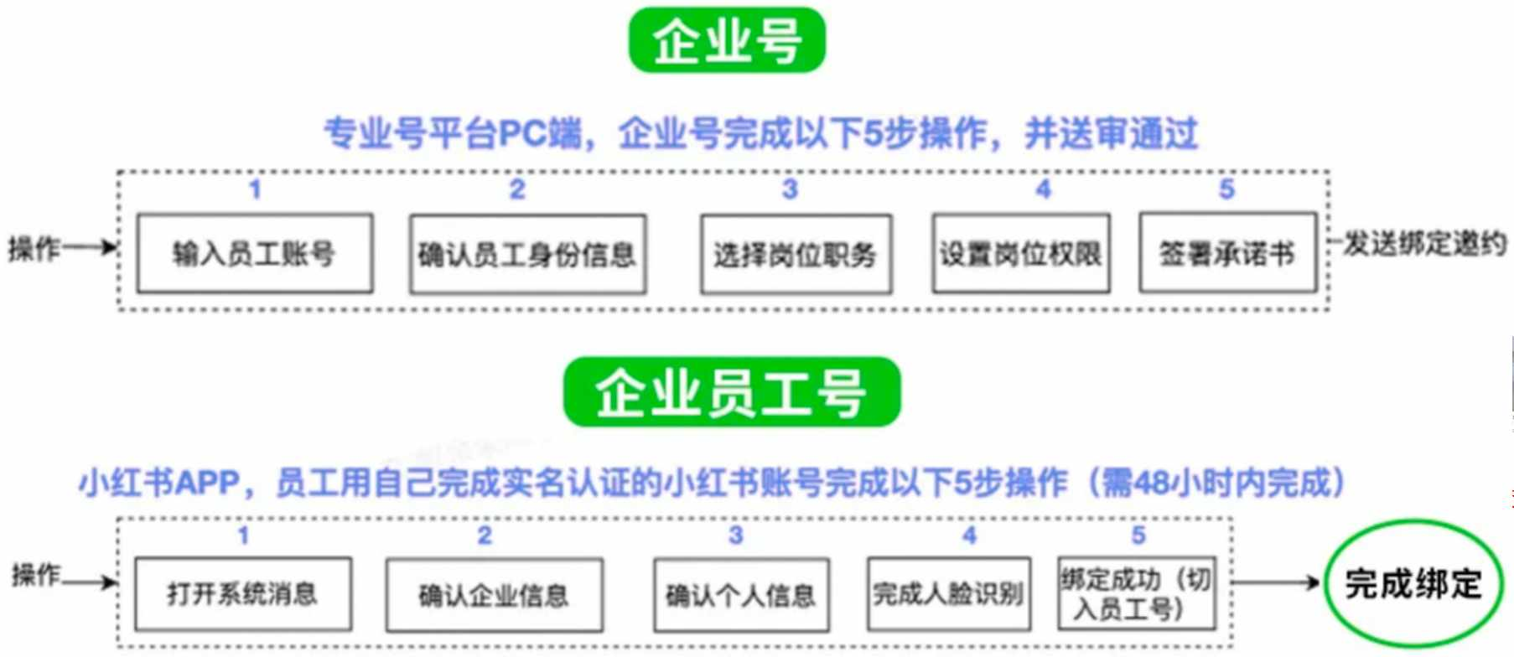
投放计划矩阵

预算分配与出价策略

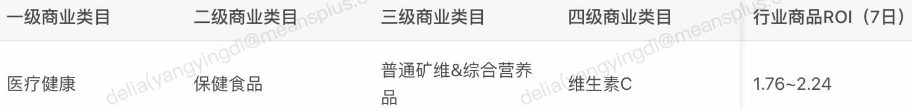
投放效果benchmark对比

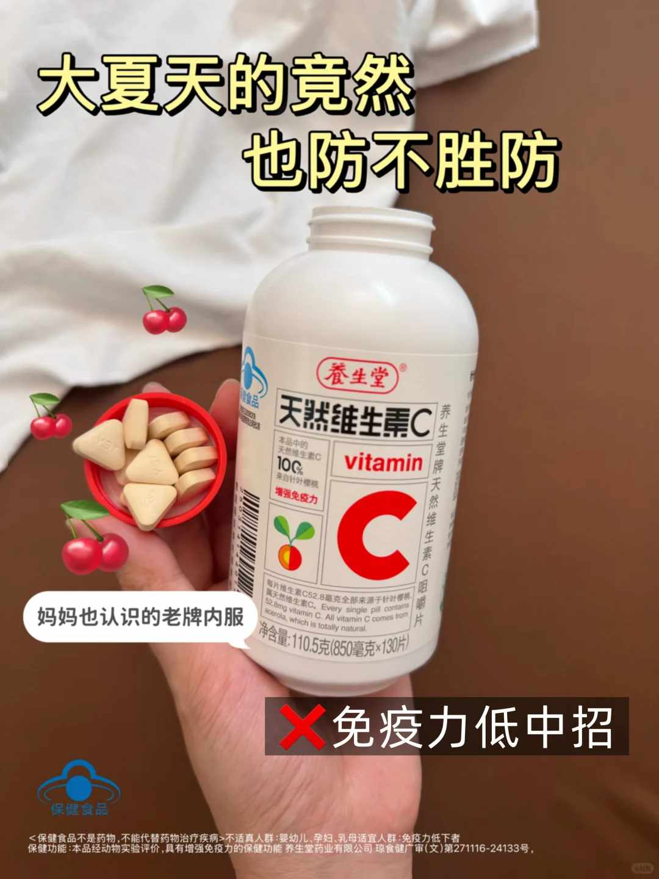
执行规划整体概览

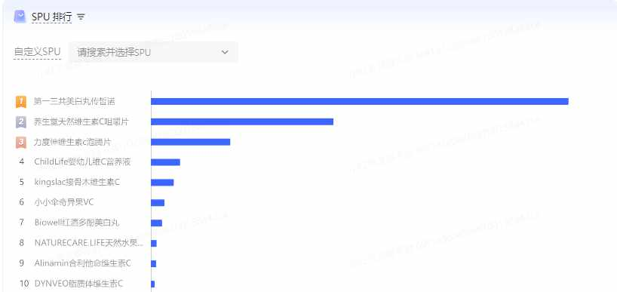
搜索推广数据明细

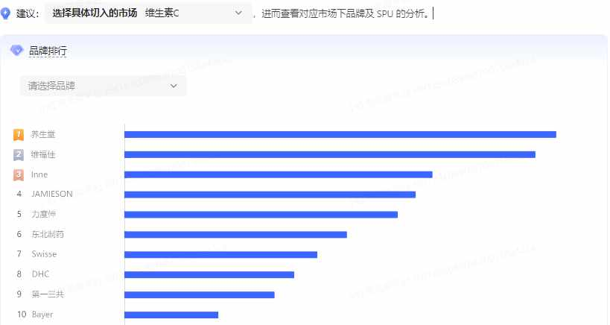
品牌词与品类词ROI对比

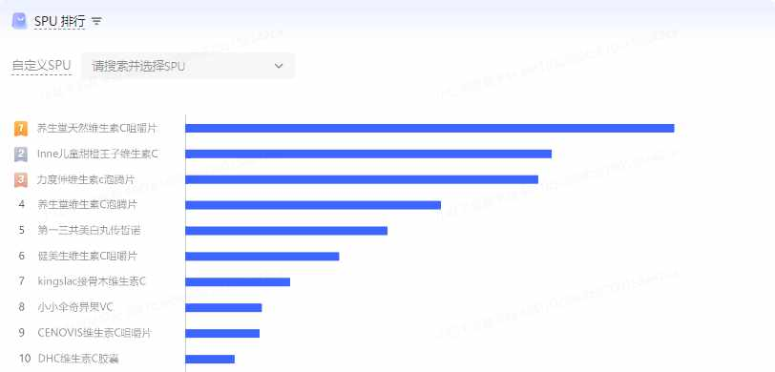
投放调整前后效果对比

整体投放数据
场域 | 渠道 | 消耗 | 占比 | ROI | CTR
官号 | 全站智投 | 52,264元 | 37.6% | 1.18 | 10.13%
官号 | 搜索推广 | 14,144元 | 10.2% | 0.76 | -
官号 | 信息流 | 11,324元 | 8.1% | 0.86 | 5.17%
KOS | 产品体验官 | 31,835元 | 22.9% | 0.97 | 14.87%
KOS | 咨询师 | 16,526元 | 11.9% | 0.83 | 8.96%
KOS | 家庭规划师 | 12,980元 | 9.3% | 0.68 | 8.10%
合计 | 139,073元 | 100% | 0.97 | 总订单2,480 总GMV 135,476

核心发现：全站智投是唯一盈利渠道（ROI 1.18）。KOS CTR高于官号但ROI低于官号，分工验证成立。

搜索词策略
官号搜索：智能搭建词包消耗51,828元（97.5%），ROI 1.04，基础盘稳。品牌词养生堂ROI 1.69可维持；养生堂维生素c CPC 4.78元降价30%或暂停。
KOS搜索：产品体验官品类长尾词维生素c推荐/哪个牌子好ROI 1.43-1.47，比KOS整体ROI高65%。建议新增5-8个长尾词。家庭规划师搜索ROI 0.62暂停。

关键调整动作
调整项 | 当前状态 | 调整动作 | 预期
搜索品牌大词 | CPC 4.78元 | 降价30%或暂停 | 释放预算给ROI 1.43+品类词
KOS-家庭规划师 | ROI 0.68 | 暂停整线 | 月避免约5,600元亏损
官号智能扩量 | 占人群66% ROI 0.81 | 降至40% | 释放26%预算
官旗VC购买人群 | 消耗7.84元 | 放量至200元/天 | 预估ROI 2.0+
体验官日预算 | 455元 | 提升至800-1,000元 | 放大近盈亏线内容

投放结论
将约25%（35,000元）从低效方向重分配到已验证高ROI方向，预计整体ROI从0.97提升至1.10-1.15，无需增加总预算。

七、品牌词声量与竞品
品牌词声量与投放消耗正相关，618期间618大促人群ROI 1.22侧面验证声量带动转化。建议下次投放前置埋点品牌词搜索量监测，大促前30天启动声量蓄水。
竞品：本轮未系统监测。行业判断头部竞品KOS矩阵5-8人、精准人群占比大于60%、已实现推→搜→转漏斗联动。养生堂差距在人设数量、人群精细度、搜推协同。建议下次投放前2周启动竞品监测。

Part 3：增长方法论

八、投放模型

大促期
层级 | 预算占比 | Target ROI | 内容 | 渠道
收割层 | 50% | 大于等于1.5 | 纠错体+购物车晒单 | 搜索（品牌词+品类长尾词）
转化层 | 35% | 大于等于1.0 | 场景痛点+人设好物 | 全站智投
拉新层 | 15% | 大于等于0.7 | 品牌科普+KOS种草 | 信息流+智能扩量

节奏：大促前30天启动拉新蓄水，前7天转化层提至45%，当天收割层满负荷。

平销期
层级 | 预算占比 | 核心指标 | 内容
拉新蓄水 | 50% | CTR大于12% | KOS纠错体+场景痛点
认知强化 | 35% | 互动率+收藏率 | 官号博主素材+品牌故事
复购防守 | 15% | ROI大于2.0 | 搜索品牌词低价防守

平销期月预算 = 大促期月预算 × 60-70%。完整4个月周期：平销期预算 ≈ 大促期 × 1.5-2.0。

九、4周执行路径
第1周：止血。 暂停KOS家庭规划师、暂停纯硬推+颜值打卡内容、品牌大词降价/暂停。
第2-3周：优化。 纠错体内容批量生产5-8条、官旗购买人群放量7.84→200元/天、品类长尾搜索词新增5-8个、智能扩量占比66%→40%。
第4-6周：放量。 体验官日预算455→1,000元、一颗草莓心放量测试19→100元/天、官号×KOS协同链路建立、品牌词声量监测基线建立。
第7-8周：验证。 整体ROI大于等于1.10、KOS至少1个号ROI大于等于1.0、竞品情报系统启动。

十、核心SOP速查
内容生产SOP： 每周日确认方向（与上周ROI对齐）→ 周一找3个对标爆款 → 周二三产出3-5条（标题经AB测试审核）→ 周四上线（首日不超500元/条）→ 周六48h数据复盘。
投放调整SOP： 日监控（ROI小于0.5且消耗大于300元→暂停）→ 周调整（bottom 20%降出价）→ 双周复盘（人群包重评估）→ 月度运营会（预算再分配）。
人设账号管理SOP： 新账号前2周（消耗大于等于3,000元且ROI小于0.6→暂停）→ 稳定期2-8周（ROI 0.6-0.85内容迭代）→ 成熟期8周+（ROI大于等于0.9提升日预算20-30%）。
人群包管理SOP： 购买人群每周更新（ROI小于1.5降出价，ROI大于3.0放量）→ 品类兴趣每2周更新（CTR小于8%换标签组合）→ 智能扩量占比不超过40%。

数据核查附录
已修正： KOS-产品体验官订单数原文666单→修正为596单（Excel原始值），占比从65.3%修正为58.4%。

全文档数据核查清单
以下按文档出现顺序逐一列出。已验证=Excel数据行直接匹配。标记为无法验证的=Excel无对应数据行，来源为旧报告内容分析层聚合或推断。
数据点 | 文档值 | Excel值 | 校验
总消耗 | 139,073元 | 139,073.19 | 已验证
官号消耗 | 77,732元 | 77,731.96 | 已验证
KOS消耗 | 61,341元 | 61,341.23 | 已验证
总订单 | 2,480单 | 1,460+1,020 | 已验证
总GMV | 135,476元 | 135,475.86 | 已验证
整体ROI | 0.97 | 0.974 | 已验证
官号ROI | 1.05 | 1.054 | 已验证
KOS ROI | 0.87 | 0.873 | 已验证
全站智投ROI | 1.18 | 1.176 | 已验证
官号搜索ROI | 0.76 | 0.755 | 已验证
官号信息流ROI | 0.86 | 0.862 | 已验证
全站智投CTR | 10.13% | 10.13% | 已验证
体验官消耗 | 31,835元 | 31,835.17 | 已验证
体验官订单 | **596单** | 596 | **已修正**
体验官占KOS订单 | 58.4% | 596/1020=58.4% | **已修正**
体验官ROI | 0.97 | 0.974 | 已验证
体验官CTR | 14.87% | 14.87% | 已验证
爆款笔记消耗 | 12,691元 | 12,690.61 | 已验证
爆款笔记订单 | 260单 | 260 | 已验证
爆款CTR | 22.38% | 22.38% | 已验证
爆款ROI | 1.00 | 1.001 | 已验证
咨询师消耗 | 16,526元 | 16,525.77 | 已验证
咨询师订单 | 254单 | 254 | 已验证
咨询师ROI | 0.83 | 0.833 | 已验证
咨询师CTR | 8.96% | 8.96% | 已验证
家庭规划师消耗 | 12,980元 | 12,980.29 | 已验证
家庭规划师订单 | 170单 | 170 | 已验证
家庭规划师ROI | 0.68 | 0.679 | 已验证
家庭规划师CTR | 8.10% | 8.10% | 已验证
家庭规划师搜索ROI | 0.62 | 0.621 | 已验证
官号订单 | 1,460单 | 1,460 | 已验证
全站智投消耗 | 52,264元 | 52,263.68 | 已验证
全站智投占官号 | 67.2% | 52,264/77,732 | 已验证
搜索推广消耗 | 14,144元 | 14,143.86 | 已验证
信息流消耗 | 11,324元 | 11,324.42 | 已验证
小猪卡卡消耗 | 50,793元 | 50,793.15 | 已验证
小猪卡卡订单 | 1,017单 | 1,017 | 已验证
小猪卡卡ROI | 1.09 | 1.091 | 已验证
一颗草莓心ROI | 1.74 | 1.739 | 已验证
一颗草莓心消耗 | 1,309元 | 1,308.55 | 已验证
鱼小柒ROI | 1.51 | 1.513 | 已验证
高ROI内容均值1.47 | 1.47 | 旧报告聚合值 | **无法验证**
不符合内容均值0.40 | 0.40 | 旧报告聚合值 | **无法验证**
CPC 0.48元 | 0.48 | 旧报告聚合值 | **无法验证**（Excel单笔记CPC 0.405）
大字报+晒单ROI 1.34 | 1.34 | 旧报告聚合值 | **无法验证**
官号CTR 5.17% | 5.17% | 5.17% | 已验证
官旗vc购买人群ROI | 3.77 | 3.765 | 已验证
智能扩量ROI | 0.81 | 0.813 | 已验证
官旗vc消耗 | 7.84元 | 7.84 | 已验证
维生素c兴趣ROI | 1.91 | 1.912 | 已验证
智能扩量消耗 | 8,434元 | 8,433.75 | 已验证
智能扩量占比 | 66% | 8,434/12,709=66.4% | 已验证
618大促人群ROI | 1.22 | 1.220 | 已验证
智能搭建词包 | 51,828元 | 51,827.62 | 已验证
智能搭建词包ROI | 1.04 | 1.038 | 已验证
养生堂词ROI | 1.69 | 1.691 | 已验证
养生堂维生素c CPC | 4.78元 | 4.779 | 已验证
品类长尾词ROI | 1.43-1.47 | 1.432/1.474 | 已验证
体验官日预算455元 | 455元 | 31,835/70=454.8 | 已验证
KOS极差0.29 | 0.29 | 0.974-0.679=0.295 | 已验证

